Министерство науки и высшего образования РФ
Пензенский государственный университет
Кафедра “Вычислительная техника”

Отчёт
по лабораторной работе №4
по курсу “Программирование на языке логического программирования SWI Prolog”
на тему “Работа с базами данных языка Prolog”

Выполнил студент гр. 23ВВВ3 бригады №10:
Полиневский Вадим

Приняли:
д.т.н., доцент Дубинин В. Н.
к. э. н., доцент Акифьев И.В

Пенза 2025
Цель работы
Изучение встроенных предикатов assert, asserta, assertz, retract, consult, reconsult для выполнения операций над базами данных языка Пролог, изучение способов организации циклов (для вывода на экран), получение практических навыков работы с базами данных языка Пролог.
Ход выполнения практической работы
- Включены правила, полученные в лабораторной работе N 2 и определяющие отношение Внук, в Пролог-программе с использованием предиката consult.
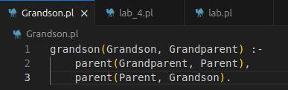
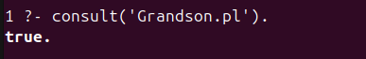
- Включены правила, полученные в лабораторной работе N 2 и определяющие отношение Троюродный дядя в Пролог-программе с использованием предиката asserta.
- Создана база фактов (БФ) для производных родственных отношений, определенных в лабораторной работе N 2.
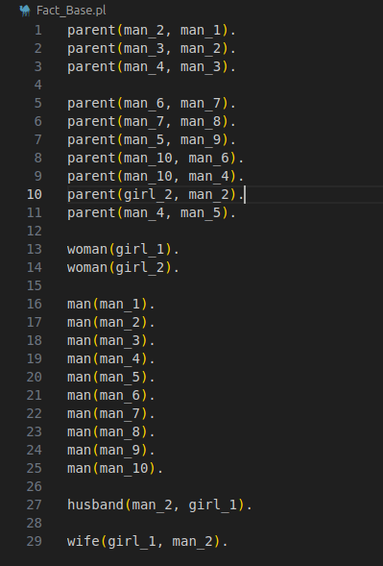
- Вывести полученные БФ на экран.
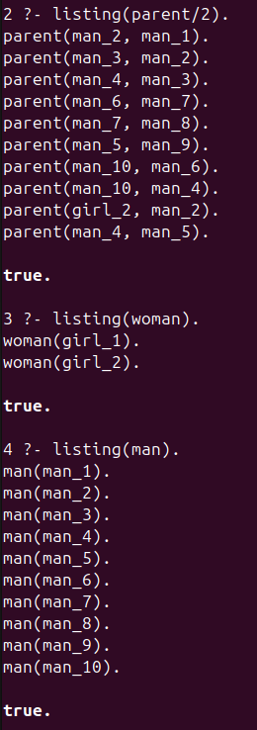
- Удалить из БФ parent один или несколько фактов в соответствии с заданными условиями (например, удалить из БФ parent все сведения о родителях X).
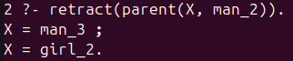
- Вывели измененную БФ на экран:
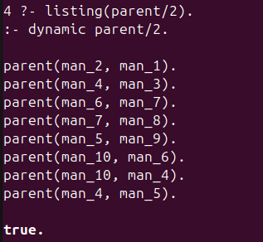
- Удалить все факты из БФ, полученных в п.3.
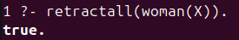
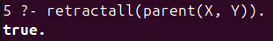
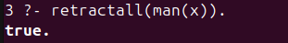
- Удалить из Пролог-программы правила, включенные в нее в п.п.1-2.
